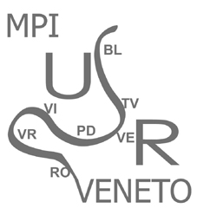 |   MINISTERO DELLA PUBBLICA ISTRUZIONE  UFFICIO SCOLASTICO REGIONALE PER IL VENETO  UFFICIO SCOLASTICO PROVINCIALE DI VERONA  Viale Caduti del Lavoro, 3 - 37124 Verona  Tel. 045 8086511 - Fax 045 8303140 - e-mail : csa.vr@istruzione.it

Verona, 29 Ottobre 2008
Prot. 09/ 65 /C34

Alla c.a. Dirigenti Scolastici
Scuole Secondarie di 1° e 2° grado
Di Verona e Provincia

Docenti Educazione Fisica

E p.c. Cristiani Alberto
ASD C.F. Bardolino

OGGETTO: Disponibilità biglietti gratuiti evento

UEFA Women’s Cup Quarter Final
ASD C.F. BARDOLINO VERONA – OLIMPIQUE LYONNAIS
Stadio M. Bentegodi ore 20.30 – 6 novembre 2008

In relazione all’oggetto si comunica che l’ ASD C.F. BARDOLINO VERONA ha consegnato allo scrivente Ufficio n° 6000 biglietti ingresso , da distribuire gratuitamente a tutte le Istituzioni scolastiche interessate, previa richiesta scritta da trasmettere a:

fax 045 8086581 oppure e-mail, uffedfisicavr@istruzioneverona.it

I biglietti si potranno ritirare da lun a ven in orario 8/14 presso:
Ufficio Scolastico Provinciale per l’Educazione Fisica, Viale Caduti del lavoro n. 3 – Piano terra , previa telefonata di preavviso, fino ad esaurimento.

Il Coordinatore E.F.S.
Tiziano Cordioli

